附件2
核酸检测证明样例及说明
（图像必须打印清晰，“核酸检测”时间等信息可辨识）
- 检测机构出具的核酸检测报告单；
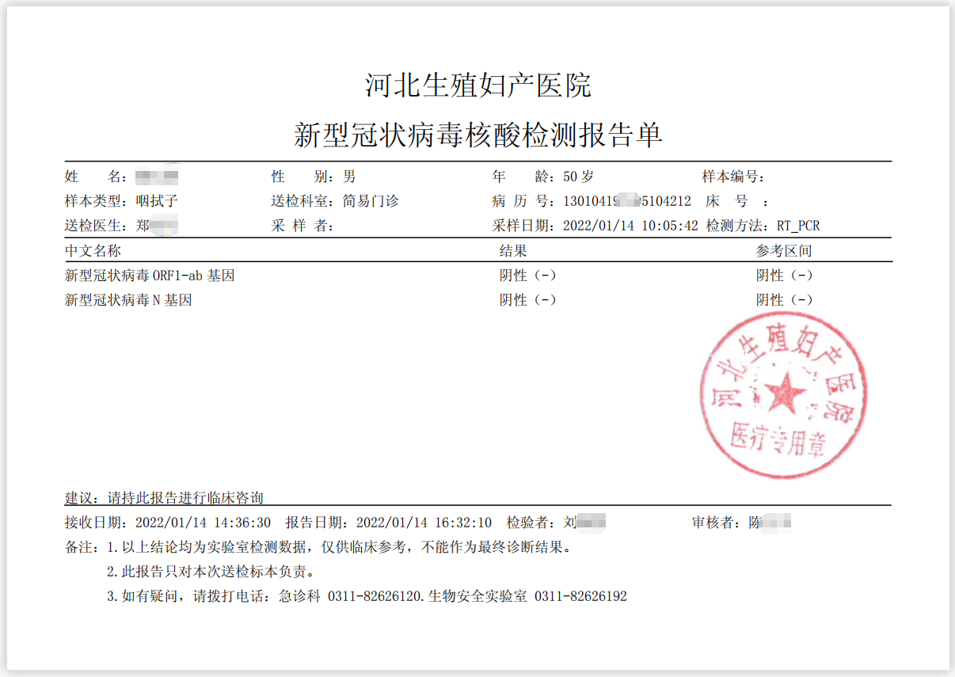
- 微信下载登录“河北健康码”，查询本人健康码并截图，A4纸打印后本人签名，标注准考证号、身份证号码；
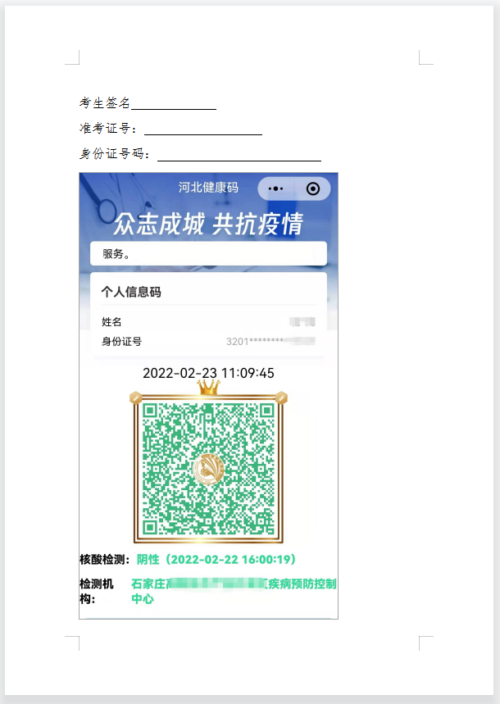
- 微信下载登录“河北健康码”，“查看核酸检测信息”并截图，A4纸打印后本人签名，标注准考证号、身份证号码；
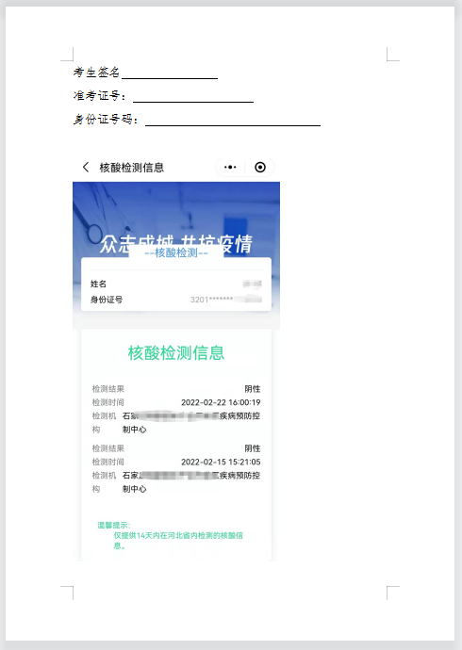
- 微信下载登录“国务院客户端”，点击“核酸检测证明”，查询本人核酸检测信息并截图，A4纸打印后本人签名，标注准考证号、身份证号码。
